SỞ GD VÀ ĐT HẢI DƯƠNG  TRƯỜNG THPT ĐOÀN THƯỢNG | ĐỀ KIỂM TRA HỌC KÌ 1, NĂM HỌC 2018-2019  Môn: TOÁN 11  Thời gian làm bài: 90 phút (không tính thời gian giao đề)  ( Đề gồm 4 trang, 50 câu hỏi)
MÃ ĐỀ THI: 287

- Họ và tên thí sinh: .................................................... – Số báo danh : ..........................

Câu 1: Trong các dãy sau, dãy số nào là cấp số nhân :
A. 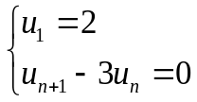 | B. 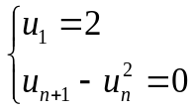 | C. 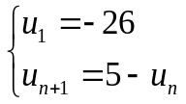 | D. 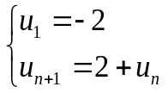
Câu 2: Cho tứ diện ABCD , lấy I là trung điểm của AB, J thuộc BC sao cho BJ=3JC. Gọi K là giao điểm của AC với IJ. Khi đó điểm K không thuộc mặt phẳng nào dưới đây ?
A. (ABC) | B. (BCD) | C. (CIJ) | D. (ACD)
Câu 3: Cho dãy số 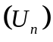 xác định bởi: 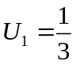 và 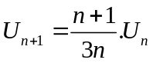. Tổng 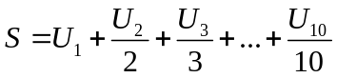 bằng:
A. 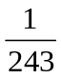. | B. 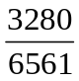. | C. 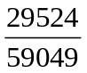. | D. 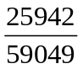.
Câu 4: Tổng  các nghiệm của phương trình 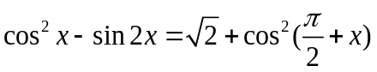 trên khoảng 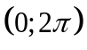là:
A. 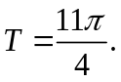 | B. 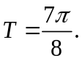 | C. 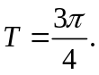 | D. 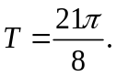
Câu 5: Cho tứ diện ABCD lấy I, J lần lượt là trung điểm của AB, AD. Đường thẳng IJ song song với mặt phẳng nào dưới đây ?
A. (ABD) | B. ( ABC) | C. ( ACD) | D. (CBD)
Câu 6: Cho hình chóp S.ABCD đáy là tứ giác lồi ABCD, giao tuyến của mặt (SAD) và (SBD) là:
A. SB | B. SA | C. SD | D. SC
Câu 7: Tập giá trị của hàm số 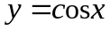 là:
A. 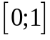 | B. 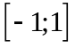 | C. 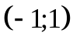 | D. 
Câu 8: Gieo con súc sắc hai lần. Biến cố A là biến cố để sau hai lần gieo có ít nhất một mặt 6 chấm xuất hiện là :
A. 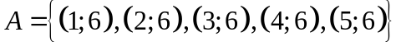.
B. .
C. 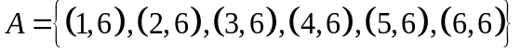.
D. .
Câu 9: Trong mặt phẳng toạ độ Oxy, phép tịnh tiến theo vectơ biến điểm M(–3; 2) thành điểm
M’(–5; 3). Véctơ có toạ độ là:
A. (–2; 1) | B. (8; – 5) | C. (2; – 1) | D. (–8; 5)
Câu 10: Trong mặt phẳng Oxy , ảnh của đường tròn (C)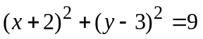qua phép tịnh tiến theo véctơ là đường tròn có phương trình là:
A. 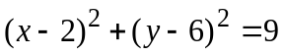 | B. 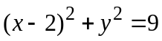
C. | D. 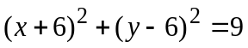
Câu 11: Hải An có 3 cái áo và 4 cái quần. Hỏi có bao nhiêu cách chọn một bộ áo quần để mặc ?
A. 3 | B. 4 | C. 12 | D. 7
Câu 12: Giải phương trình 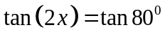. Kết quả thu được là:
A. 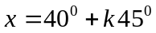 | B. 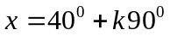 | C. 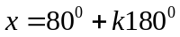 | D. 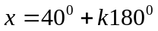
Câu 13: Trong các mệnh đề sau, mệnh đề nào đúng?
A. Hai đường thẳng chéo nhau khi chúng không có điểm chung.
B. Khi hai đường thẳng ở trên hai mặt phẳng thì hai đường thẳng đó chéo nhau
C. Hai đường thẳng không có điểm chung là hai đường thẳng song song hoặc chéo nhau.
D. Hai đường thẳng song song khi chúng ở trên cùng một mặt phẳng.
Câu 14: Khẳng định nào dưới đây là sai ?
A. Hàm số 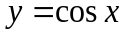 là hàm số lẻ. | B. Hàm số 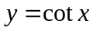 là hàm số lẻ.
C. Hàm số 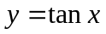 là hàm số lẻ. | D. Hàm số 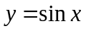 là hàm số lẻ.
Câu 15: Khai triển 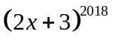 có bao nhiêu số hạng
A. 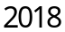. | B. . | C.  | D. 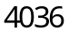.
Câu 16:
Cho 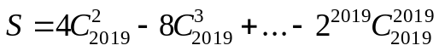. Giá trị của là:

A. 2018 | B. 4036 | C. 4038 | D. -4040
Câu 17: Một đa giác đều có 20 đường chéo. Số cạnh của đa giác đó là bao nhiêu?
A. 10 cạnh | B. 7 cạnh | C. 8 cạnh | D. 9 cạnh
Câu 18: Phương trình 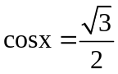 có nghiệm là :
A. 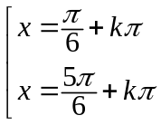 | B. 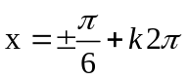 | C. 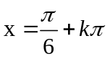 | D. 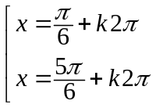
Câu 19: Một nhóm gồm 8 học sinh trong đó có hai bạn Đức và Thọ. Chọn ngẫu nhiên 3 học sinh từ nhóm học sinh trên. Tính xác suất để trong 3 học sinh được chọn phải có Đức hoặc có Thọ.
A. 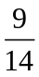 | B. 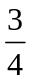 | C. 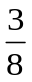 | D. 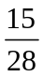
Câu 20: Cho hình chóp S.ABCD có đáy là hình bình hành. Gọi M là trung điểm SD, G là trọng tâm tam giác SAB. K là giao điểm của GM với mp(ABCD). Tỉ số 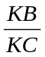 bằng:
A. 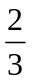 | B. 2 | C. 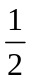 | D. 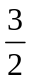
Câu 21: Với và là hai số nguyên dương tùy ý thỏa mãn 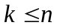, mệnh đề nào dưới đây đúng?
A. 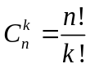. | B. 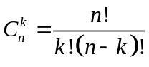. | C. 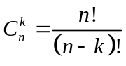. | D. 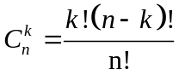.
Câu 22: Cho tứ diện ABCD, gọi I và J lần lượt là trọng tâm của tam giác ABC và ABD. Đường thẳng IJ song song với đường nào?
A. BC. | B. AB | C. AD | D. CD
Câu 23: Trong mặt phẳng Oxy cho điểm A(–3;0). Phép quay 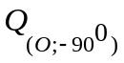biến điểm A thành điểm:
A. A’(0; 3) | B. A’(3; 0) | C. A’(0; –3) | D. A’(–3; 0)
Câu 24: Biết rằng các số 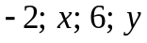 theo thứ tự lập thành cấp số cộng, chọn kết quả đúng
A. 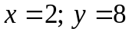 | B. 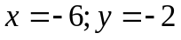 | C. 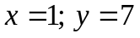 | D. 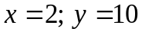
Câu 25: Cho cấp số nhân có số hạng 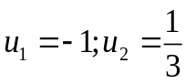, công bội của cấp số nhân là?
A. -3 | B. 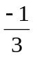 | C. 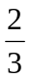 | D. 
Câu 26: Phương trình lượng giác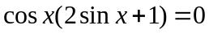 có nghiệm là:
A. 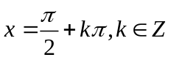 | B. 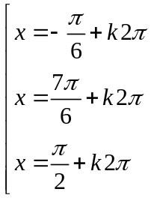 | C. 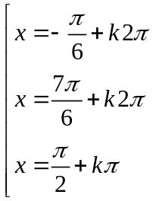 | D. 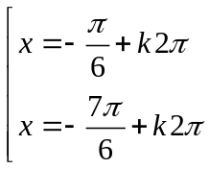
Câu 27: Trong mp(Oxy) cho 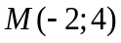. Tìm tọa độ của điểm M’ ảnh của điểm M qua phép vị tự tâm O tỉ số 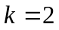?
A. M’(–8; 4) | B. M’(–4; 8) | C. M’(4; –8) | D. M’(4; 8)
Câu 28: Hệ số của số hạng chứa x³ trong khai triển 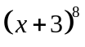 là
A. 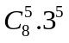. | B. 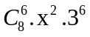 | C. 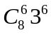. | D. 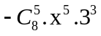.
Câu 29: Có 4 nam và 4 nữ xếp thành một hàng ngang. Số cách sắp xếp để nam nữ đứng xen kẽ là:
A. 48 | B. 24 | C. 576 | D. 1152
Câu 30: Cho hình bình hành ABCD, phép tịnh tiến theo véc tơ biến điểm B thành điểm nào sau đây?
A. Điểm C | B. Điểm D | C. Điểm B | D. Điểm A
Câu 31: Tập xác định của hàm số 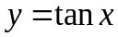 là:
A. | B. \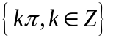 | C. \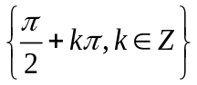 | D. 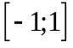
Câu 32: Số nghiệm của phương trình: 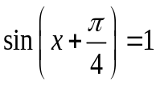 với 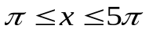 là:
A. 1 | B. 0 | C. 2 | D. 3
Câu 33: Một hộp đựng 5 viên bi xanh và 4 viên bi đỏ. Chọn ngẫu nhiên 3 viên bi từ hộp trên. Tính xác suất chọn được ít nhất một viên bi đỏ.
A. 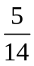 | B. 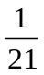 | C. 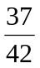 | D. 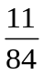
Câu 34: Cho cấp số cộng có số hạng đầu u₁ =1, công sai d = thì số hạng thứ 4 của cấp số cộng là:
A. 0 | B. | C. -2 | D.
Câu 35: Giá trị nhỏ nhất và giá trị lớn nhất của hàm số 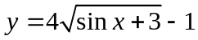 lần lượt là:
A. 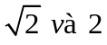 | B. 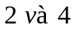 | C. 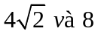 | D. 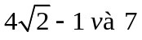
Câu 36: Phép vị tự tỉ số k biến hình vuông thành:
A. Hình vuông | B. Hình thoi | C. Hình chữ nhật | D. Hình bình hành
Câu 37: Trong các phép tịnh tiến theo các vectơ sau, phép tịnh tiến theo vectơ nào biến đường thẳng d: 9x –7y+10=0 thành chính nó:
A. = (7; –9) | B. = (9; –7) | C. (–9; 7) | D. = (7; 9)
Câu 38: Phương trình 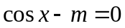 có nghiệm khi và chỉ khi:
A. 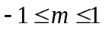 | B. 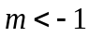 | C. 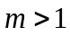 | D. 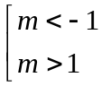
Câu 39: Trong mặt phẳng Oxy nếu phép tịnh tiến biến điểm A (3; 2) thành điểm A’(2; 3) thì nó biến điểm B (2, 5) thành điểm nào sau đây?
A. B’(5; 5) | B. B’(1; 1) | C. B’(5; 2) | D. B’(1; 6)
Câu 40: Phương trình 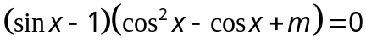 có đúng nghiệm thuộc 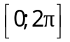 khi và chỉ khi 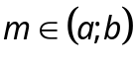 . Khi đó tổng 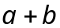 là số nào?
A. 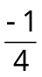 | B. 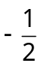 | C.  | D.
Câu 41: Có bao nhiêu số có 3 chữ số khác nhau được thành lập từ các số 1,2,3,4,6?
A. 10 | B. 60 | C. 120 | D. 6
Câu 42: Không gian mẫu của phép thử gieo đồng xu hai lần là:
A. 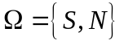 | B. 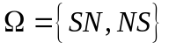 | C. 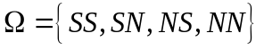 | D. 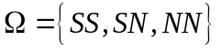
Câu 43: Hàm số 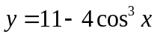có bao nhiêu giá trị nguyên dương?
A. 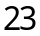 | B. 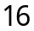 | C. 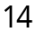 | D. 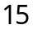
Câu 44: Phương trình nào sau đây vô nghiệm:
A. tan x + 3 = 0 | B. sin x + 3 = 0 | C. 3sin x – 2 = 0 | D. 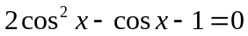
Câu 45: Gieo ngẫu nhiên một con súc sắc một lần. Tính xác suất biến cố: “ Số chấm xuất hiện là số chia hết cho 3 ”.
A. 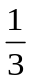 | B. 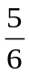 | C. | D. 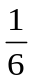
Câu 46: Tìm số tự nhiên thỏa mãn 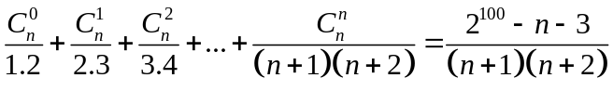.
A. 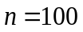. | B. 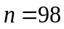. | C. 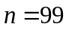. | D. 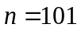.
Câu 47: Tổng các hệ số của khai triển 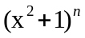 bằng 256. Tìm hệ số của 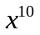 .
A. 120 | B. 76 | C. 56 | D. 88
Câu 48: Phương trình lượng giác 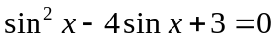 có nghiệm là:
A. 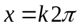 | B. 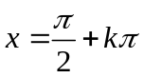 | C. 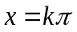 | D. 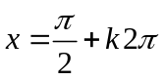
Câu 49: Cho phương trình 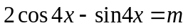 . Tìm tất cả các giá trị của 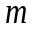 để phương trình đã cho có nghiệm.
A. 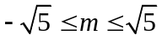 | B. 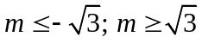 | C. 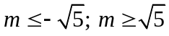 | D. 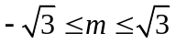
Câu 50: Cho tứ diện ABCD. Gọi M, N, P, Q lần lượt là trung điểm của các cạnh AB, AD, CD, BC. Mệnh đề nào sau đây sai?
A. MNPQ là hình bình hành | B. 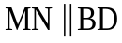 và 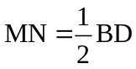
C. BD// PQ và 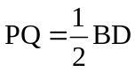 | D. MQ và NP chéo nhau
---------- HẾT ----------

